Лабораторная работа №4
по дисциплине «Технологии разработки мобильных приложений»

2025

ЦЕЛЬ РАБОТЫ
Изучить работу сенсоров на примере платформы Android и разработать мобильное приложение, которое будет считывать сигналы сенсоров устройства и представлять их в удобном для восприятия виде.
ВЫПОЛНЕНИЕ РАБОТЫ
1 Этап: Создание проекта
Открыть рабочую область Eclipse –диалоговое окно отражено на рис.1
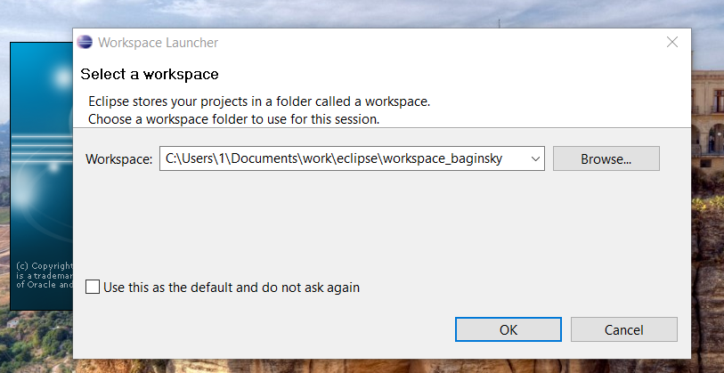
Рис. 1. Диалоговое окно Eclipse
Затем был создан новый Android Application Project с свойствами:
Название: Lab_4_Baginsky_3ISTyd_122
имя пакета : com.baginsky_3istyd_122.lab_4
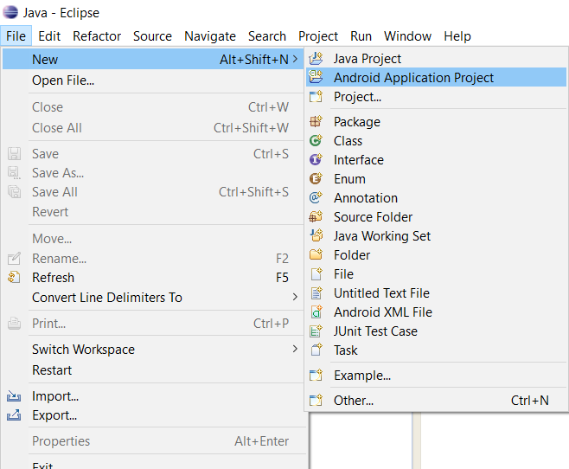
Рис. 2. Меню создания проекта
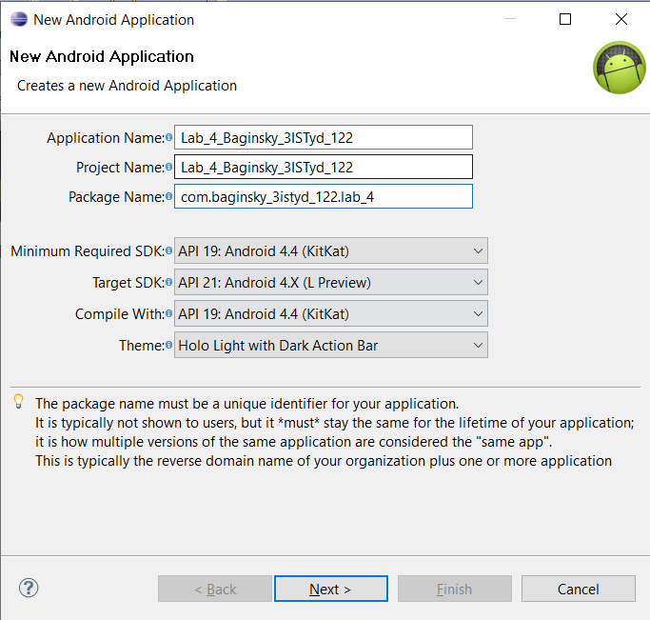
Рис. 3. Окно свойств нового проекта
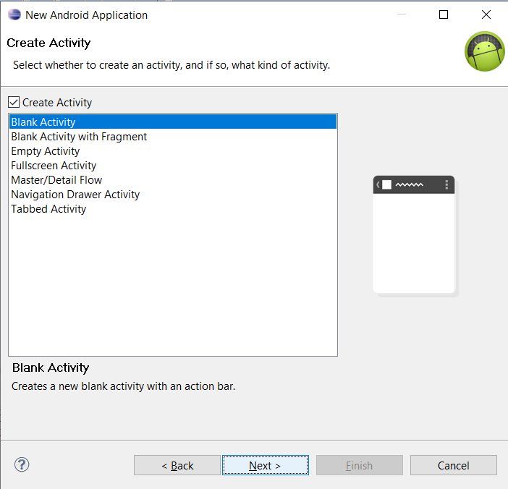
Рис. 4. Окно шаблона проекта
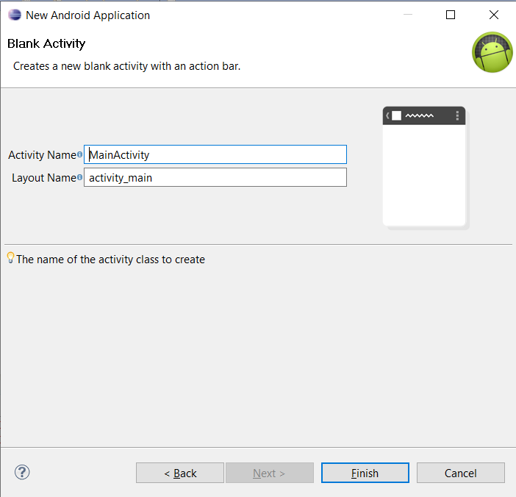
Рис. 5. Окно настроек главного окна проекта
Для компиляции проекта подключается библиотека appcompat_v7
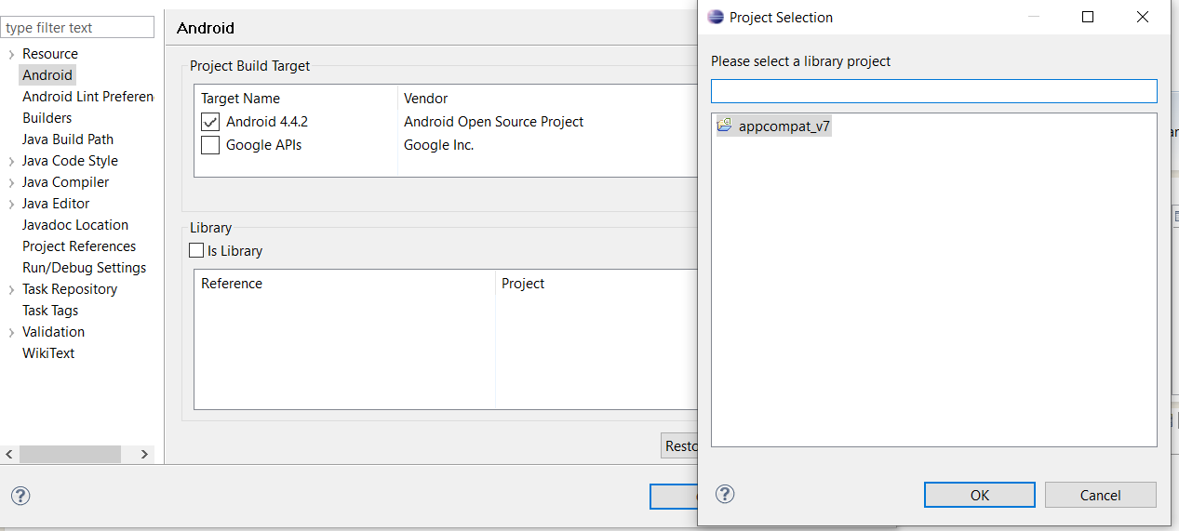
Рис. 6. Подключение библиотеки к проекту
Перед непосредственно началом работы был запущен AVD (Android Virtual Device) android_vlsu_122
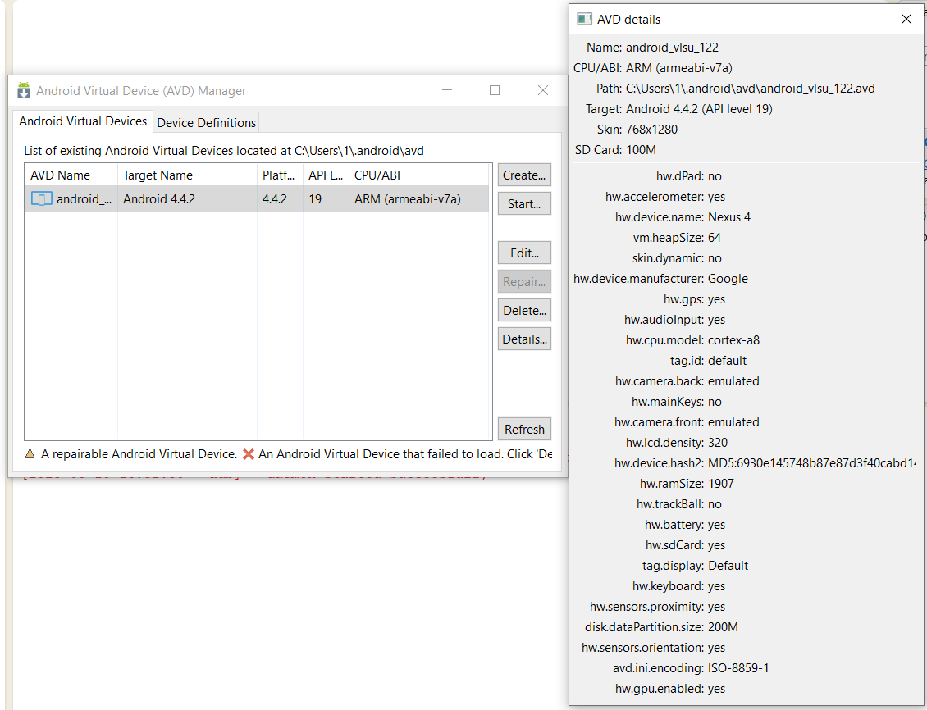
Рис. 7. Окно настроек AVD
После того, как IDE создаст весь необходимый минимум файлов и выполнит все операции по подготовке проекта к работе, можно перейти к выполнению примера из лабораторной работы.
Этап 2. Выполнение примера
Состав работ включает в себя:
2.1 Добавить на экран активности элементы для отображения значений датчиков;
2.2 Объявить и инициализировать переменные, связанные с элементами активности.
2.3 Создать обработчики событий для событий изменения значений сенсоров
2.4 Связать полученные обработчиком данные с переменными элементов активности
Для отрисовки интерфейса первой активности необходимо открыть и отредактировать файл res\layout\activity_main.xml
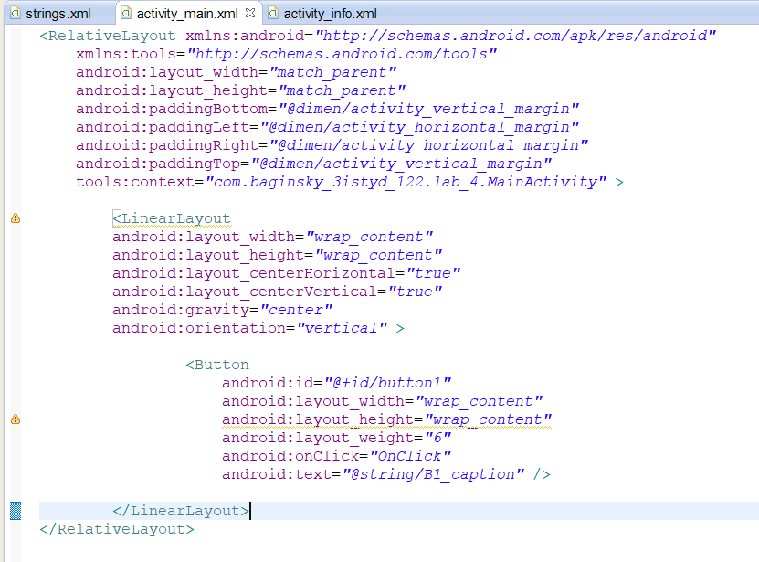
Рис. 8. Текстовый режим activity_main.xml

Для отрисовки интерфейса необходимо открыть и отредактировать файл res\layout\activity_info.xml
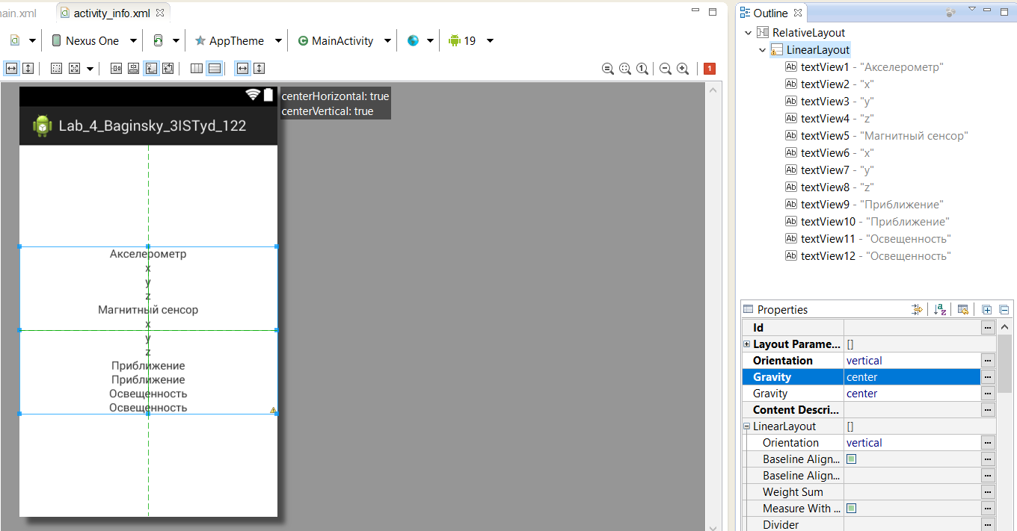
Рис. 9. Графический режим activity_info.xml

В соответствии с предметной областью была разработана архитектура программного продукта: классы MainActivity и ActivityInfo
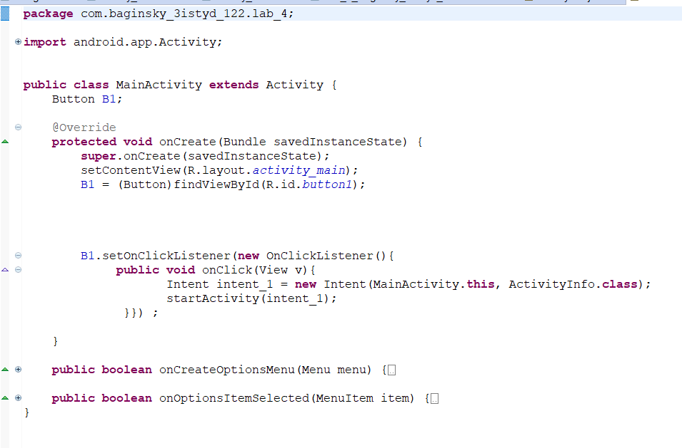
Рис. 10. MainActivity – листинг кода
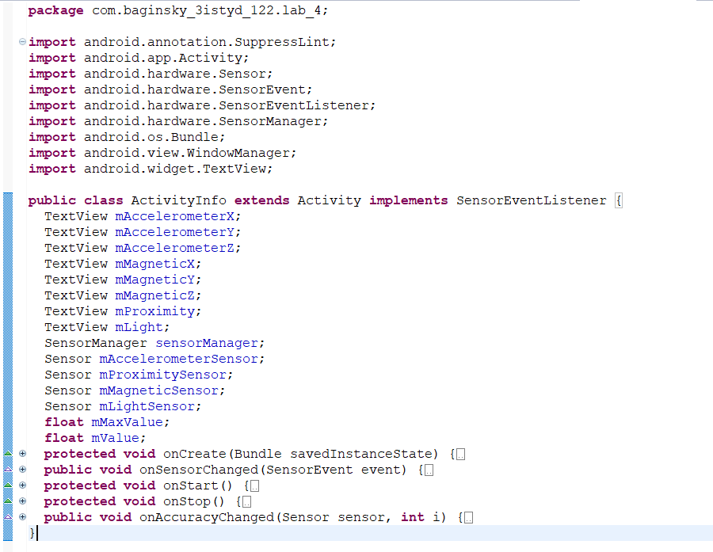
Рис. 11. ActivityInfo– листинг кода
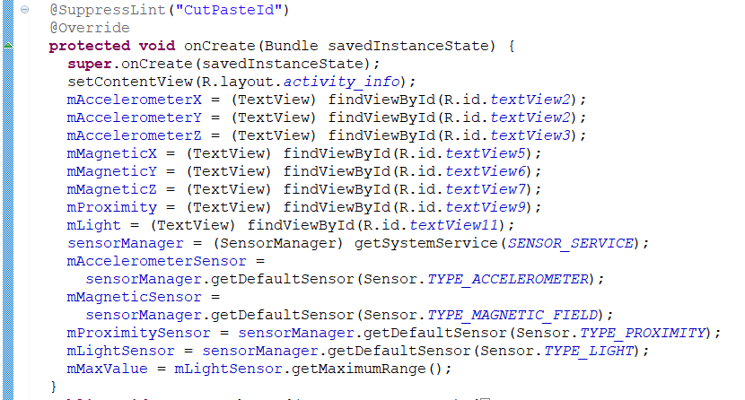
Рис. 12. ActivityInfo– переменные активности
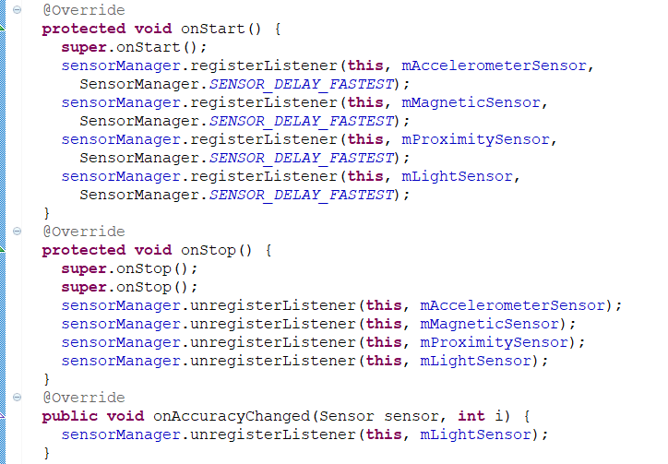
Рис. 13. ActivityInfo– обработчики событий
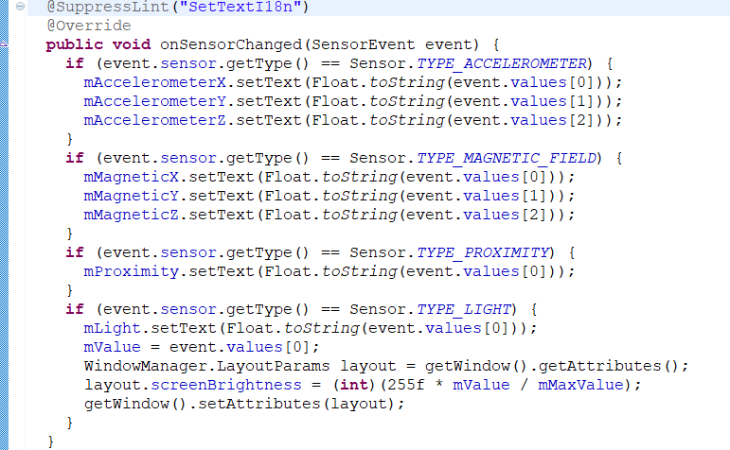
Рис. 14. ActivityInfo– отрисовка данных

Для проверки работы запускается в AVD build приложения Lab_4_Baginsky_3ISTyd_122
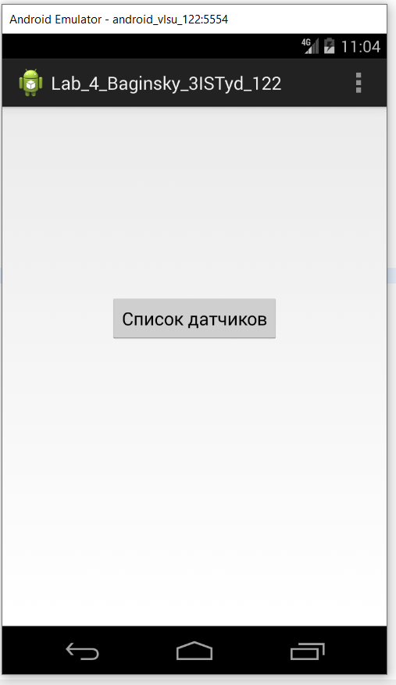
Рис. 15. Промежуточный результат: первый запуск
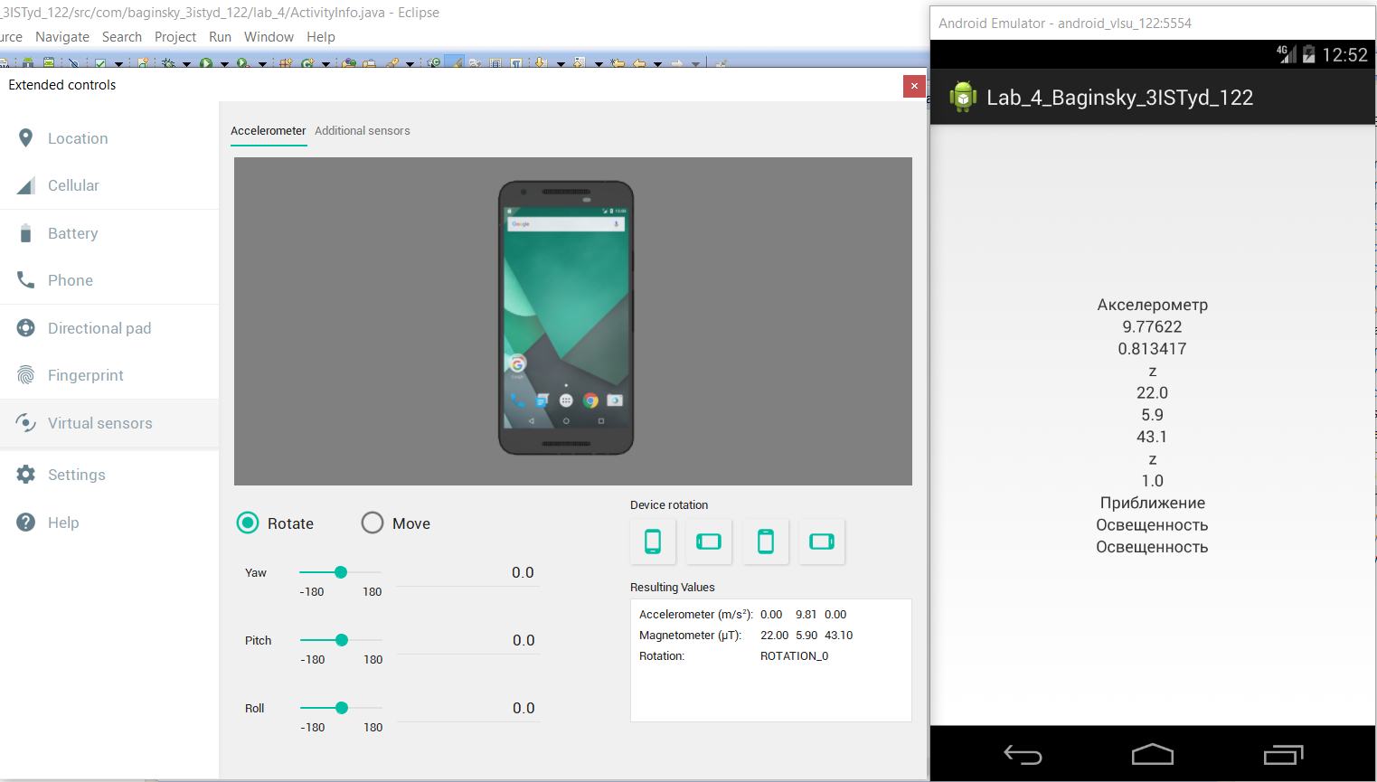
Рис. 16. Промежуточный результат: запуск окна сенсоров

Этап 3. Выполнение заданий (Вариант 1)
Состав работ включает в себя:
1) Используя акселерометр написать приложение, в котором можно перемещать объект на экране с помощью наклона телефона;
2) Используя магнитный сенсор сделать компас, который бы примерно определял, в каком направлении расположен телефон (север/юг/запад/восток).
В соответствии с предметной областью была переработана архитектура программного продукта: добавить активности ActivityAcc ActivityCompas; добавить соответствующий функционал и графический интерфейс.
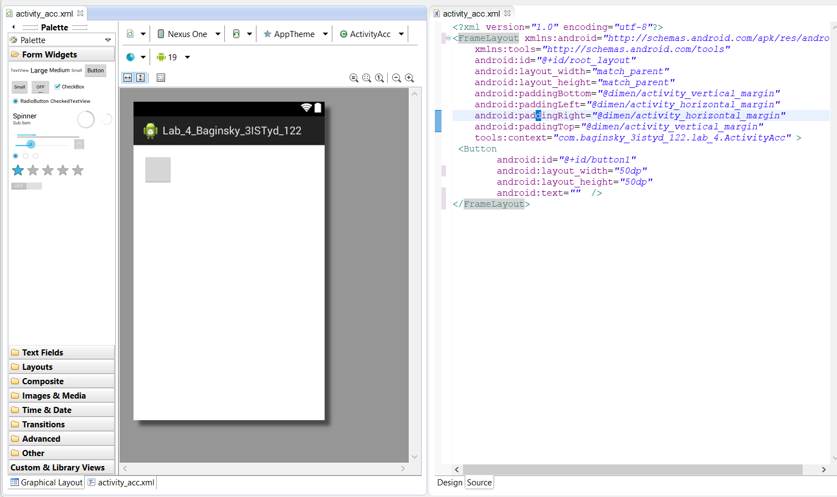
Рис. 17. Графический режим activity_acc.xml
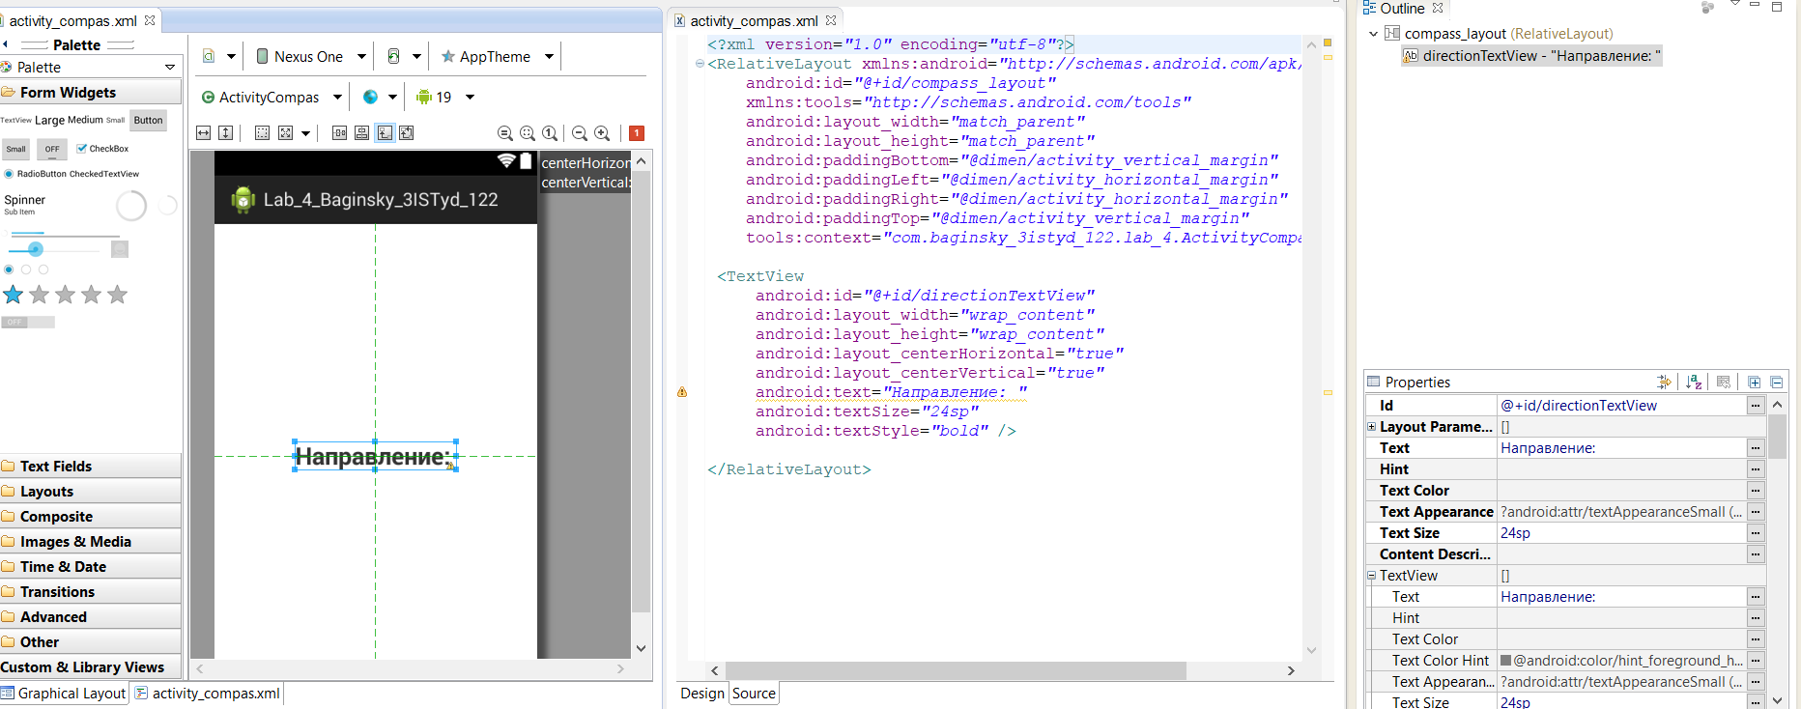
Рис. 18. Графический режим activity_compas.xml

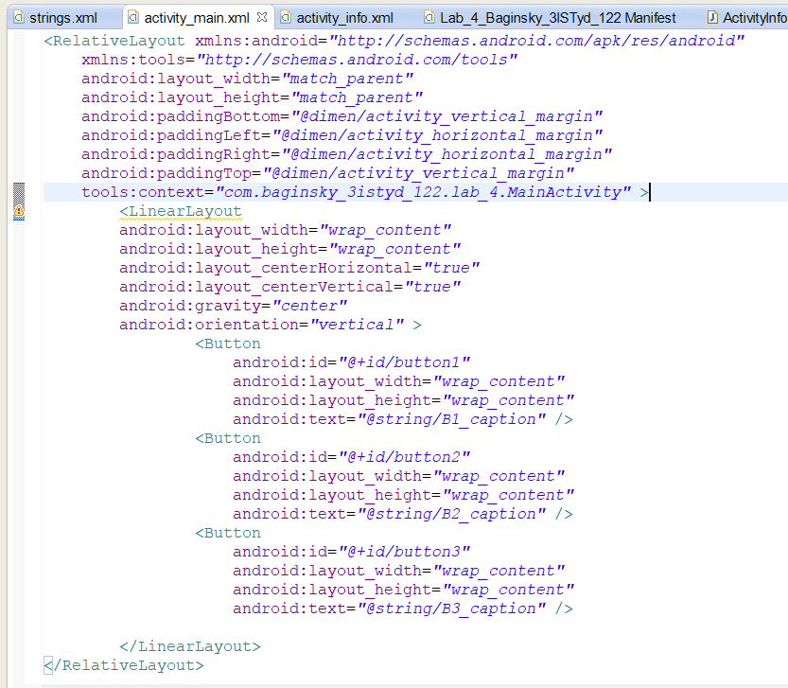
Рис. 19. Текстовый режим activity_main.xml
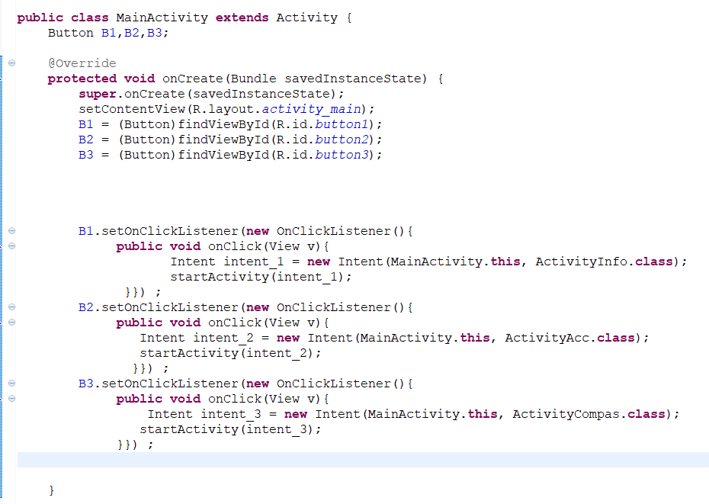
Рис. 20. MainActivity – листинг кода

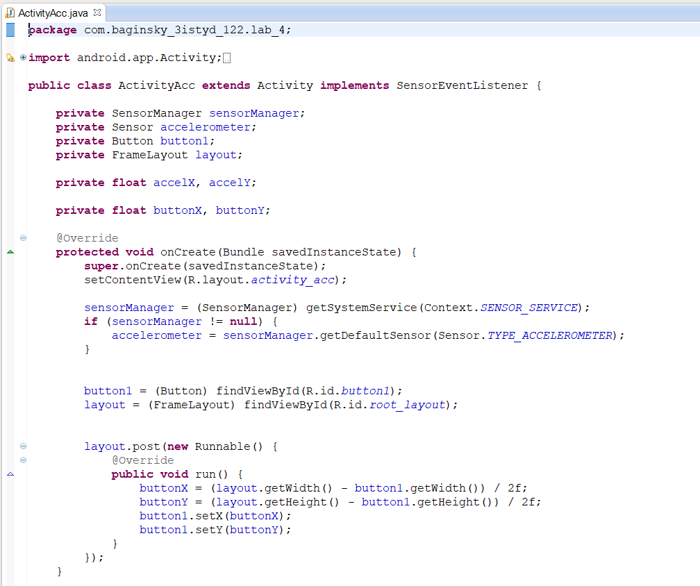
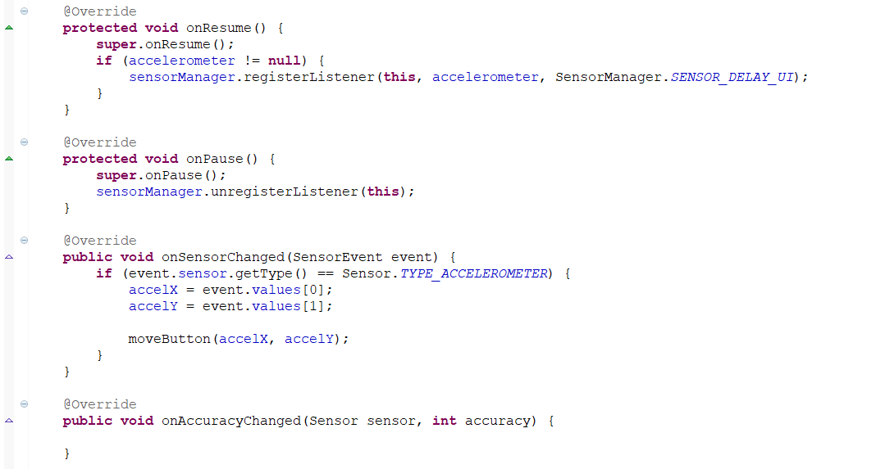
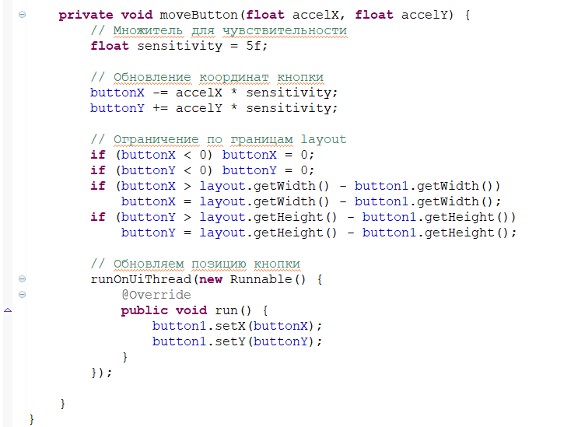
Рис. 21. ActivityAcc – листинг кода

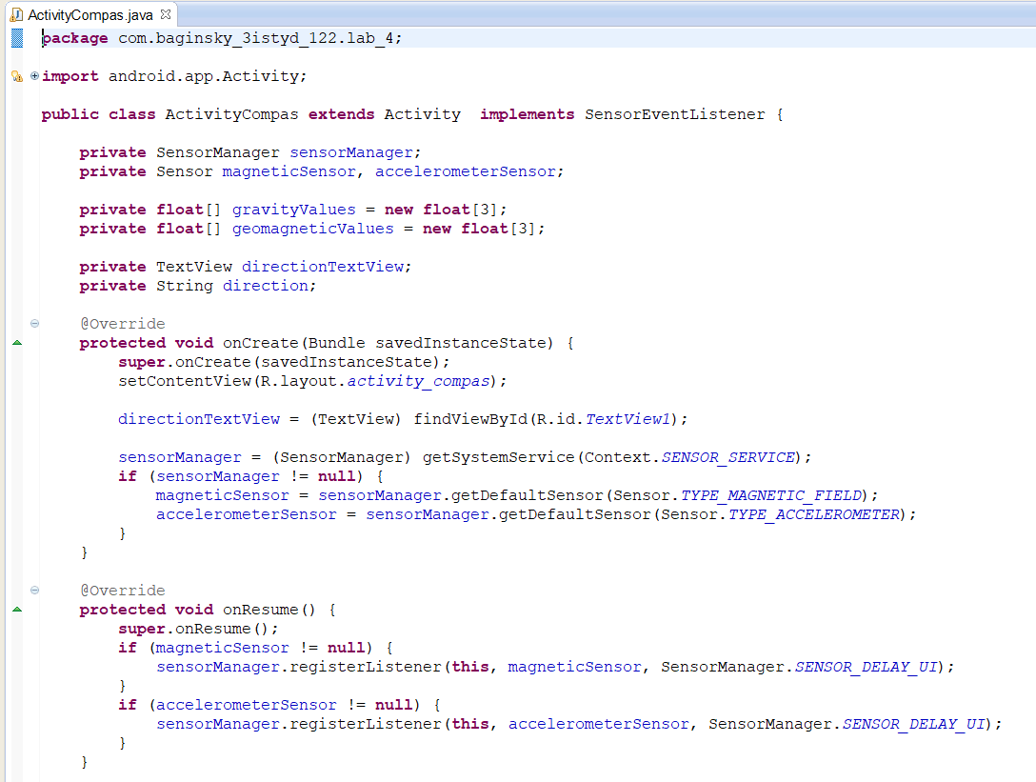
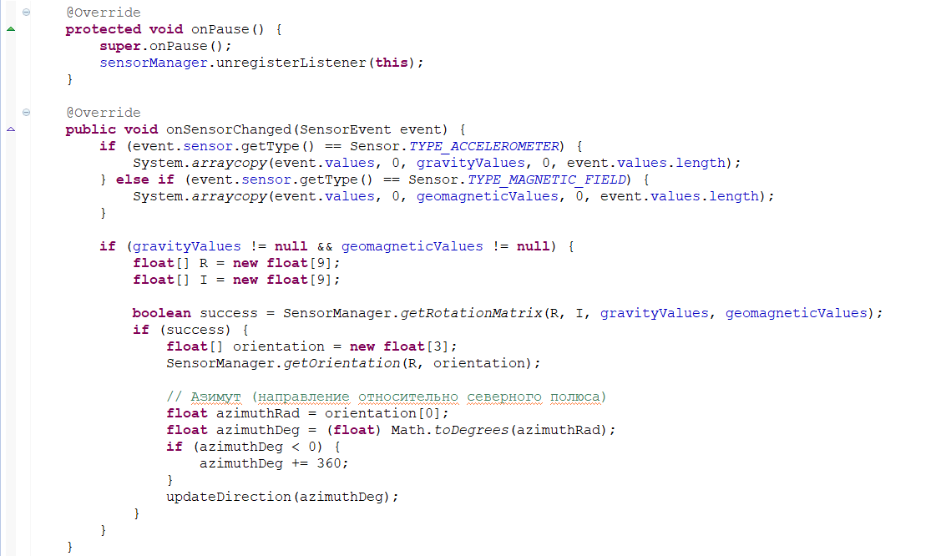
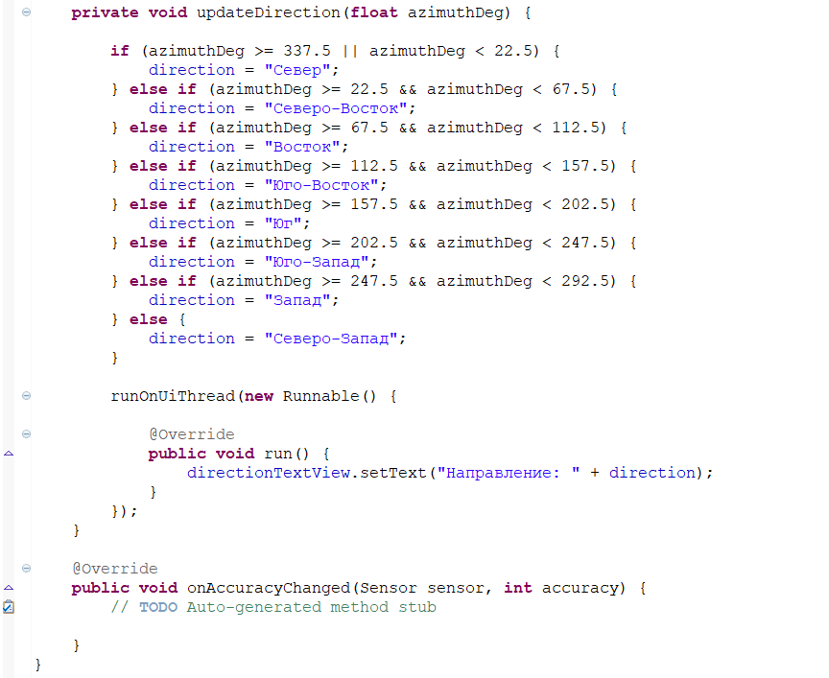
Рис. 22. ActivityCompas– листинг кода

Для проверки работы запускается в AVD build приложения Lab_4_Baginsky_3ISTyd_122
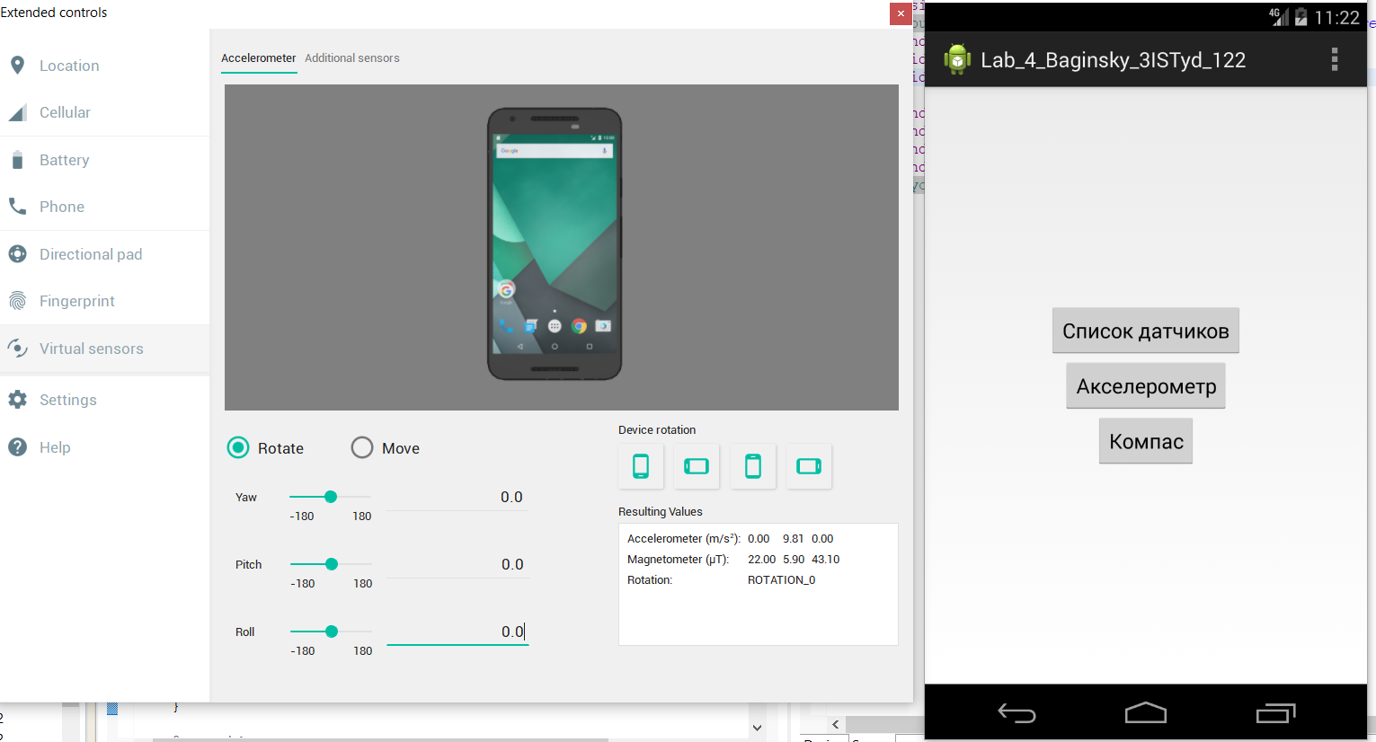
Рис. 23. Итоговый результат: Первое окно
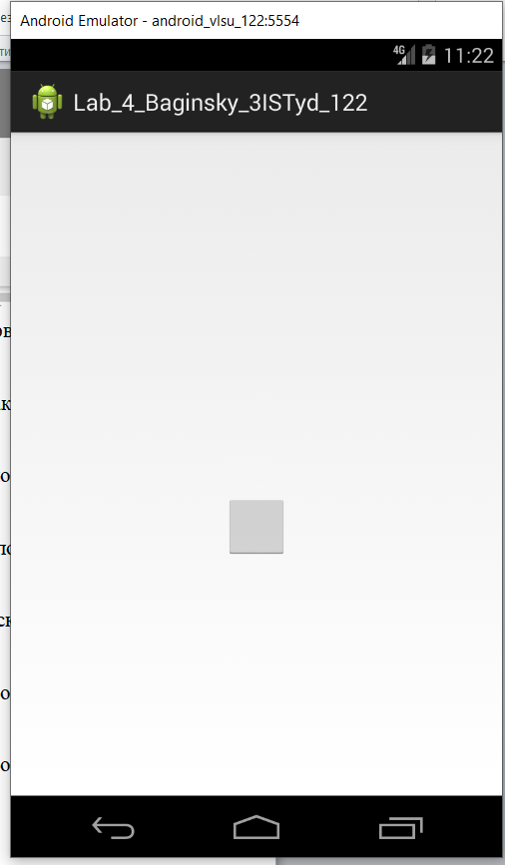
Рис. 24. Итоговый результат: Запуск акселерометра
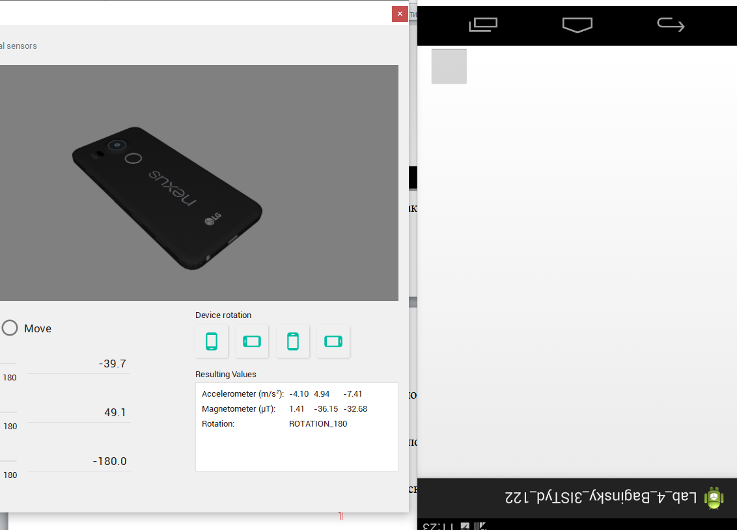
Рис. 25. Итоговый результат: Акселерометр: поворот телефона вбок
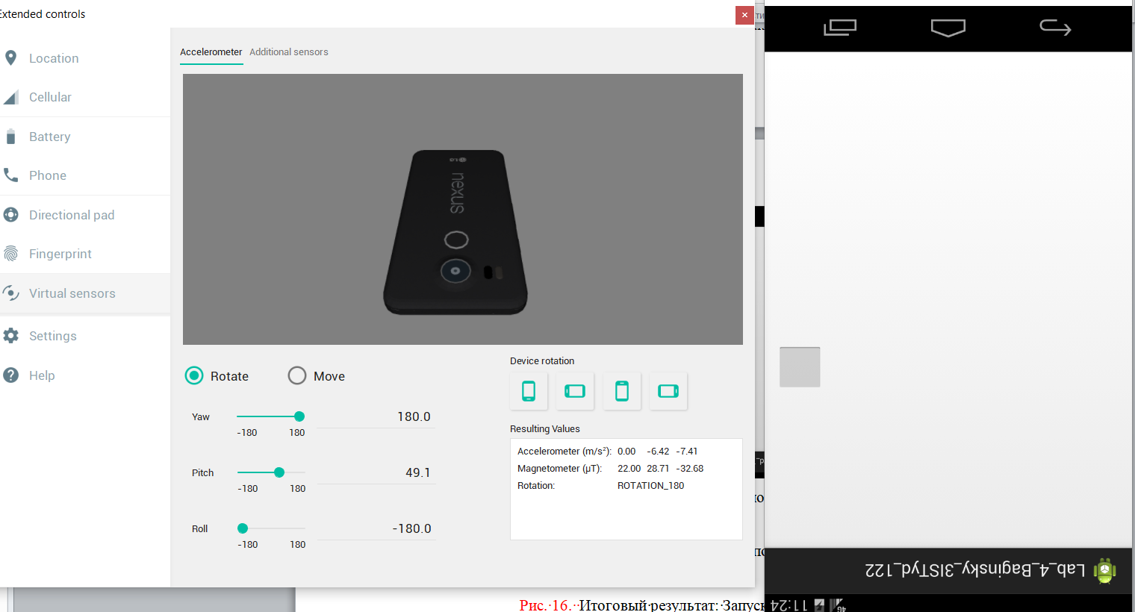
Рис. 26. Итоговый результат: Акселерометр: : поворот телефона вниз
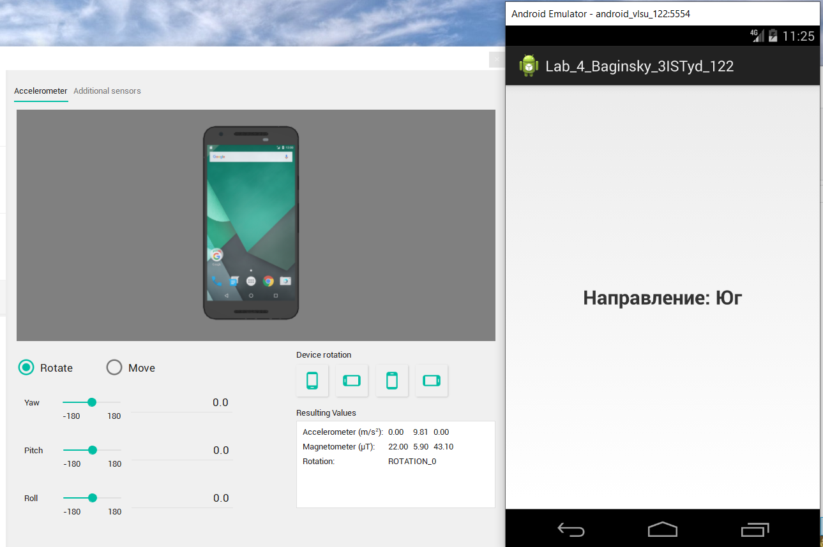
Рис. 27. Итоговый результат: Запуск компаса
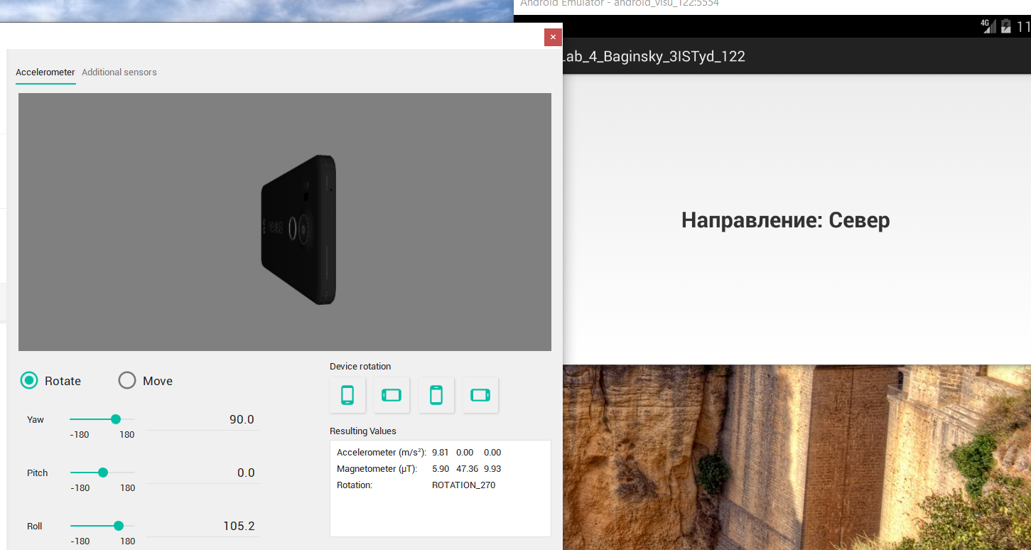
Рис. 28. Итоговый результат: поворот телефона на север
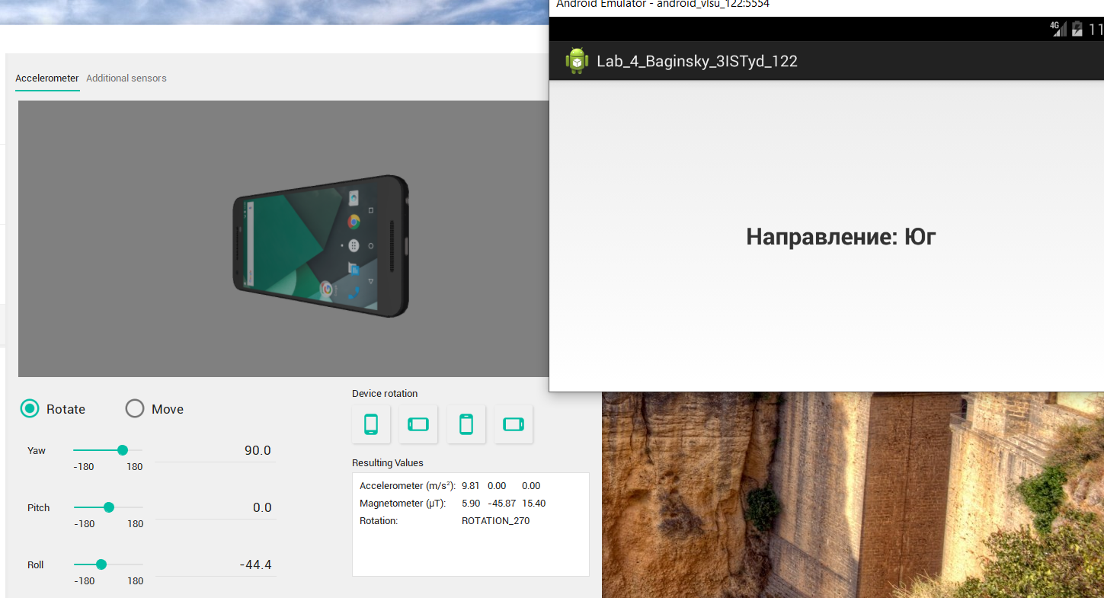
Рис. 29. Итоговый результат: поворот телефона на юг
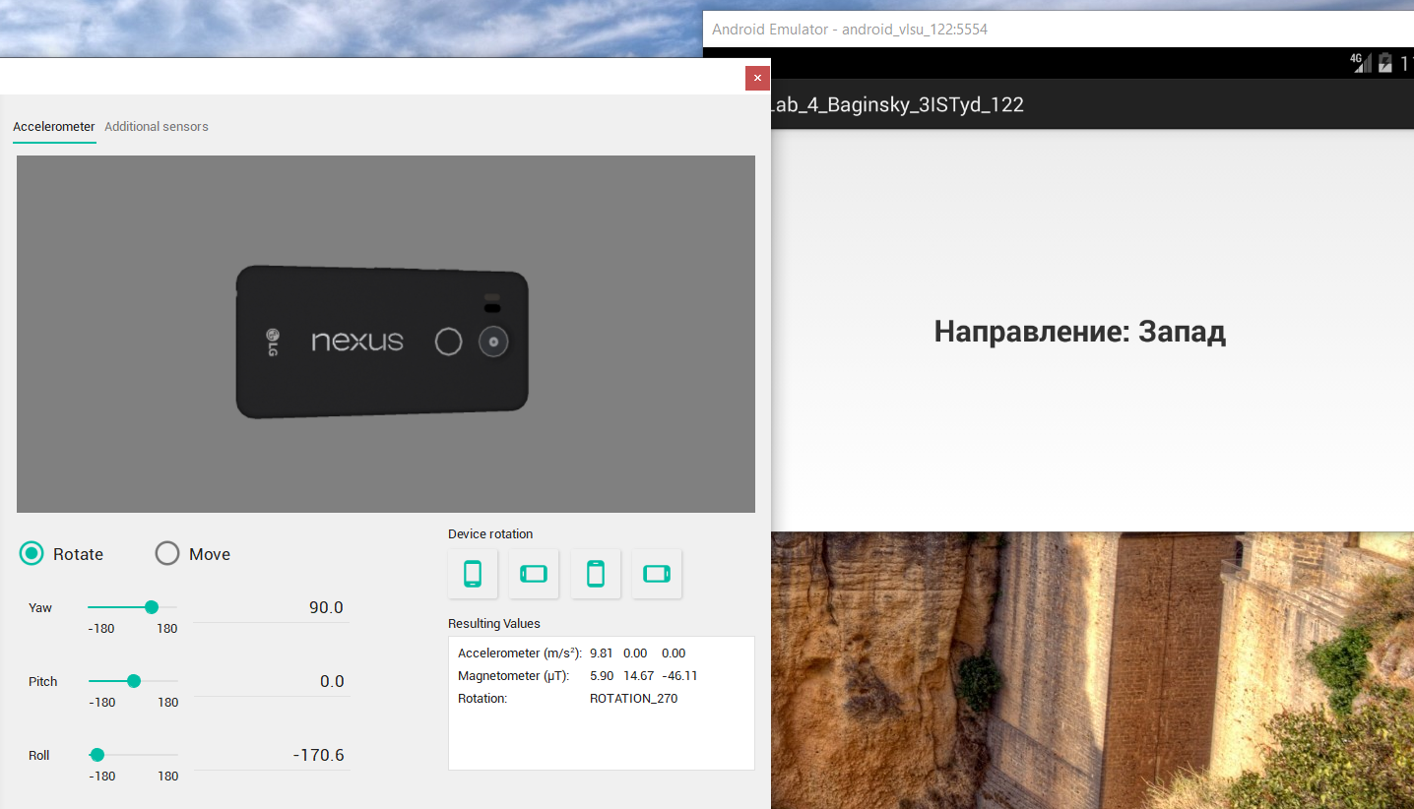
Рис. 30. Итоговый результат: поворот телефона на запад
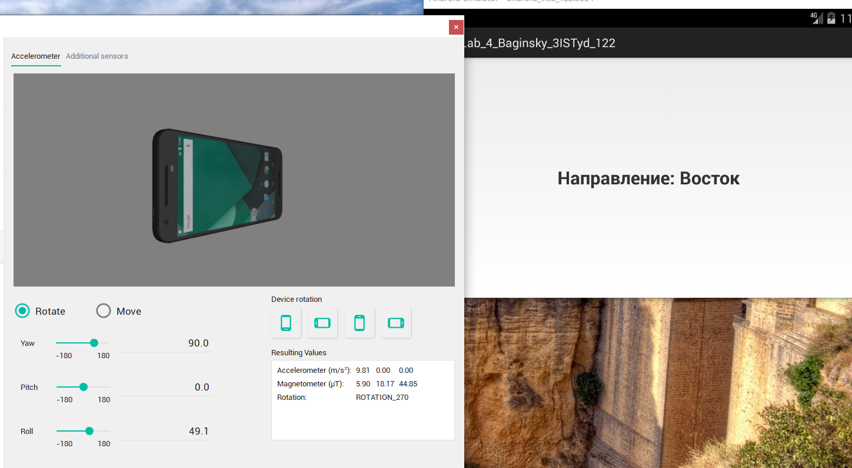
Рис. 31. Итоговый результат: поворот телефона на восток

ВЫВОД
Изучил работу сенсоров на примере платформы Android и разработать мобильное приложение, которое будет считывать сигналы сенсоров устройства и представлять их в удобном для восприятия виде.

